
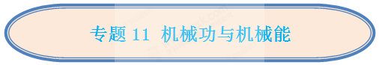
☞知识点1 功

1、定义：作用在物体上的力，使物体在力的方向上移动一段距离，就说力对物体做了功。
2、两个必要因素：一是作用在物体上的力；二是物体在力的方向上通过的距离。
3、三种不做功的情况
三种情况 | 原因 | 实例
有距离无力 | 物体没有受到力的作用，但由于惯性通过了一段距离，这时没有做功 | 踢出去的足球，人对足球没有做功
有力无距离 | 有力作用在物体上，但物体没动，即物体没有通过距离 | 搬石头未动，人对石头没有做功
力与距离垂直 | 物体受力，且物体也移动了距离，但通过的距离和力的方向垂直 | 提水桶水平移动一段距离，竖直提水桶的力不做功。

例1 （2018•株洲）在篮球比赛中，运动员对篮球没有做功的过程是（ ）
A．运球 B．扣篮 C．擦板 D．跳投
【答案】C
【解析】
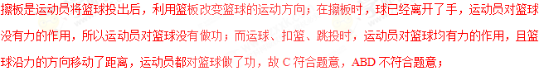
例2 （2018•长沙）下列关于功的说法正确的是（ ）
A．小明用力推发生故障的汽车而未推动时，推力对汽车做了功
B．吊车吊着重物沿水平方向匀速运动一段距离时，吊车的拉力对重物做了功
C．足球在水平地面上滚动一段距离时，重力对足球做了功
D．举重运动员从地面将杠铃举起的过程中，举重运动员对杠铃做了功
【答案】D
【解析】
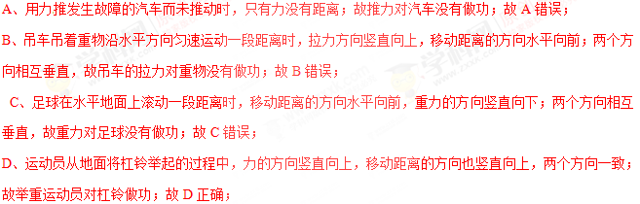

☞知识点2 功的计算和机械功原理
1、计算公式：W = Fs
物理学中规定，力对物体做的功等于力与物体在力的方向上移动距离的乘积，即功=力x距离，一般用W表示功，用F表示力，用s表示物体在力的方向上移动的距离。
2、功的单位：在国际单位制中，力的单位是牛（N），距离的单位是米（m），功的单位是焦耳，简称焦（J）
1J = 1N x 1m
3、注意事项：应用W = Fs计算功，力与物体移动的距离方向必须一致，对应同一物体、同一段时间。
4、机械功原理：
生活中的机械，有的可以省力，有的可以省距离，使工作更方便。实验表明：既省力又省距离的机械是不存在，也就是说省力的机械必定费距离；省距离的机械必定费力。即使用任何机械都不能省功，这个结论叫做机械功原理。
机械功原理是一个普遍的结论，对于任何机械都适合。
例1 （2018•德阳）图甲所示的铁块重力G=4N，被吸附在竖直放置且足够长的磁性平板上，当它在竖直方向上拉力F=6N的作用下向上运动时，铁块受到的摩擦力为________N；铁块此时速度v与时间t的关系图象如图乙所示，则4s内拉力F做功是_________J。
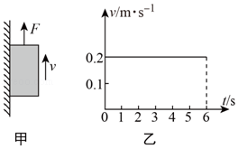
【答案】2；4.8
【解析】[来源:Zxxk.Com]
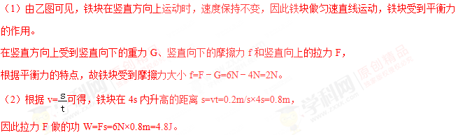
例2 （2018•重庆）如图所示，某公司研发的智能服务机器人，它具有净化室内空气、陪伴老人聊天散步等功能。若它在50N的牵引力作用下，以0.5m/s的速度在水平地面匀速直线行驶60s，求：
（1）它行驶的路程；
（2）此过程中牵引力所做的功。
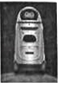

【答案】
（1）它行驶的路程30m；
（2）此过程中牵引力所做的功1500J。
【解析】
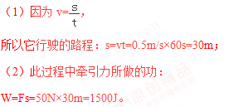

☞知识点3 功率
1、比较做功的快慢
①、当相同时间，做功不同。则做功越多，做功越快；
②、当做功相同，时间不同。则时间越少，做功越快；
③、当做功和时间都不相同，则可以求出单位时间里做功多少，判断做功快慢。
2、定义：把做功的多少和所用时间的比叫做功率。
3、物理意义：表示做功快慢的物理量。
4、公式：P=W/t P-功率-单位瓦（W）、W-功-单位焦（J）、t-时间-单位秒（s）。
5、注意事项：功率表示做功快慢，不表示做功的多少，由W=Pt可知，做功的多少由功率和时间两个因素决定。功率大的机械，做功不一定多，做功多的机械，功率也不一定大。
6、另一个公式：当物体在F作用下，以速度v沿力F方向做匀速直线运动时，力F所做的功W=Fs=Fvt。则力F做功的功率P=W/t=Fvt/s=Fv。
7、对比两公式
（1）、P=W/t是功率的定义式，表示物体在一段时间内的平均功率，非瞬时功率。无论受力物体运动状态如何，该公式都适用。
（2）、P= Fv是功率的推导式，它是物体在恒力F作用下，以速度v匀速推导而来的。表示的是物体的瞬时功率。
例1 （2018•德州）两次水平拉动同一物体在同一水平面上做匀速直线运动，两次物体运动的路程（s）﹣时间（t）图像如图所示，根据图像，下列判断正确的是（ ）[来
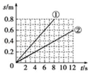
A．两次物体运动的速度：v₁＜v₂
B．两次物体所受的拉力：F₁＞F₂
C．0﹣6s两次拉力对物体所做的功：W₁＞W₂ [来源:Z.xx.k.Com]
D．0﹣6s两次拉力对物体做功的功率：P₁＜P₂
【答案】C
【解析】
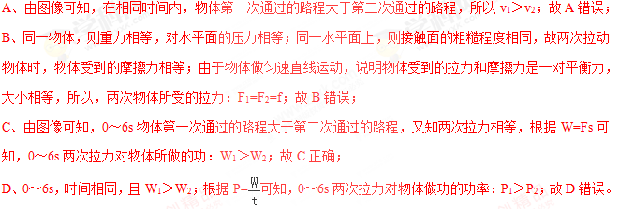
例2 （2018•淄博）如图所示，AC＞BC，在相同时间内把同一物体分别沿斜面AC、BC匀速推上顶端，推力分别为F1、F2，功率分别为P1、P2，在不考虑摩擦的情况下（ ）
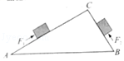
A．F₁＜F₂，P₁=P₂
B．F₁＞F₂，P₁＞P₂
C．F₁=F₂，P₁=P₂
D．F₁＜F₂，P₁＜P₂
【答案】A
【解析】
（1）不计摩擦，斜面AC倾斜角度小于BC，则AC＞BC，所以物体沿AB运动时拉力较小，即F₁＜F₂；
（2）不计摩擦，使用光滑的斜面没有额外功，拉力在两斜面上做功相同（等于克服物体重力所做的功），即W₁=W₂；拉力做功相同，所用时间相同，根据P=可知，拉力做功的功率相同，即P₁=P₂。

☞知识点4 有用功、额外功和总功
1、有用功、额外功、总功
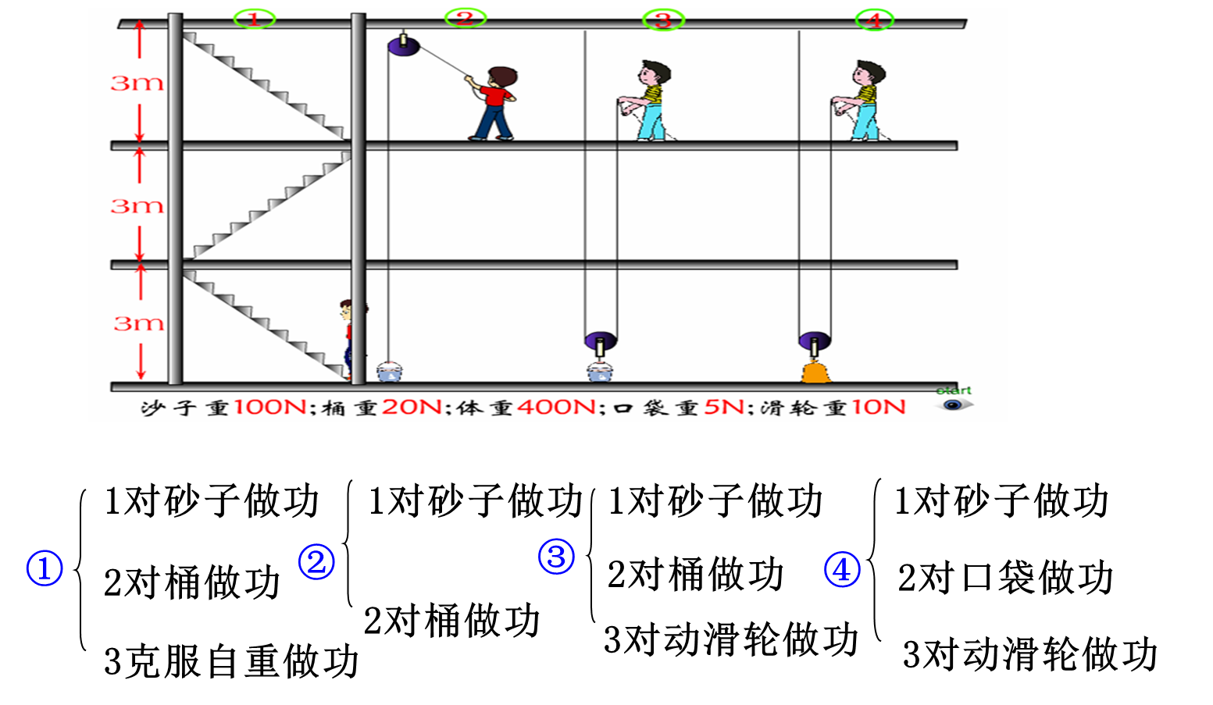

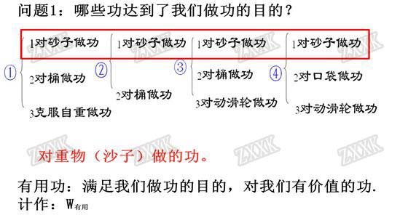
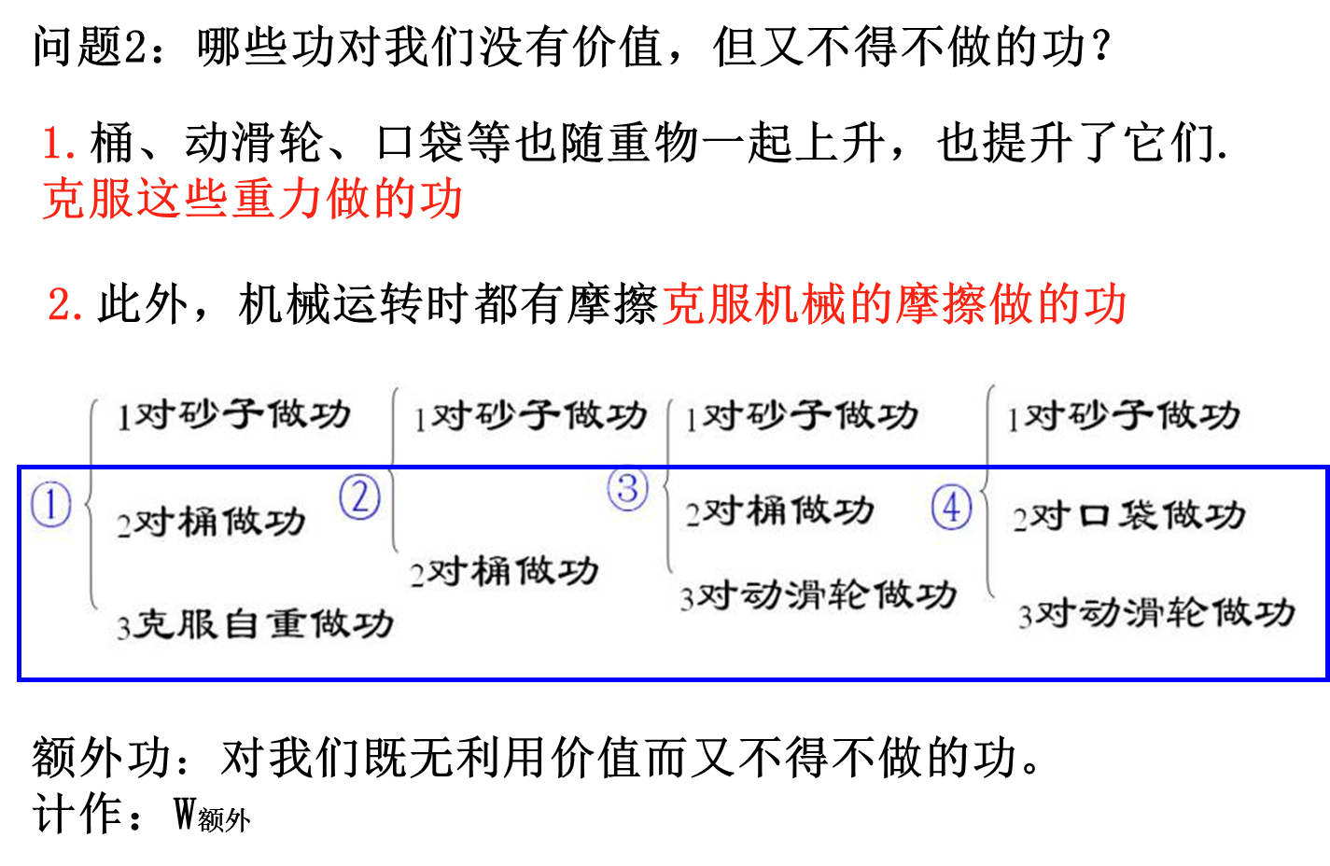
总功：动力所做的功，等于有用功和额外功之和。
2、常见机械的有用功、额外功和总功
 | 有用功 | 额外功 | 总功
滑轮组 | - 提升重物时：W_{有用} = Gh；  - 水平拉动时：W_{有用} = fs；  - W_{有用} = W_{总}-W_{额外} | - W_{额外} = G_{动}h（不计摩擦）；  - W_{额外} = W_{总}-W_{有用} ； | - W_{总} = W_{额外}+W_{有用} ；  - W_{总} = Fs ；  - W_{总} = W_{有用}/η
斜面 | W_{有用} = Gh[来源:Z|xx|k.Com] | W_{额外} = fL | W_{总}=fL+Gh=FL
例1 （2018•无锡）用如图所示的滑轮组匀速提升200N的重物G，竖直向上的拉力F为100N，重物被提升1m，不计绳重和滑轮的摩擦，下列说法正确的是（ ）
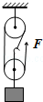
A．拉力做的额外功是100J
B．动滑轮的重力为50N
C．拉力做的总功是200J
D．绳子末端移动的距离是2m
【答案】A
【解析】
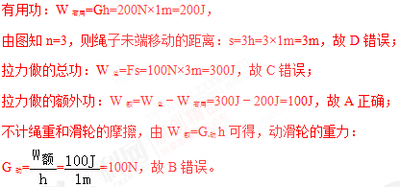
例2（2018•营口）如图所示，物体重为20N，某人在5s内用4N的拉力匀速地将该物体在水平方向移动了
1m，则绳子自由端移动的速度为 m/s，拉力做功为 J，此物体受到的摩擦力为 N．（不
计滑轮重、绳重、滑轮与轴及滑轮与绳之间的摩擦）
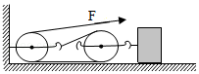
【答案】0.4；8；8。
【解析】
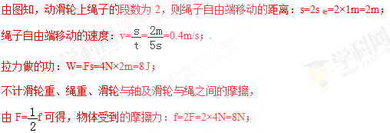

☞知识点5 机械效率
1、定义：有用功跟总功的比值叫机械效率，用η表示，机械效率=$\frac{\text{有用功}}{\text{总功}}$，即η=W_{有}/W_{总}。
2、特点：任何机械的机械效率η都小于1，因为任何机械都要做额外功，且η是一个没有单位的量，常用
百分数表示。
3、理解
（1）机械效率是表示机械做功性能好坏的物理量，机械效率越高，这个机械的性能越好。
（2）机械效率的高低并不决定使用机械是省力还是费力，效率高只是说明有用功占总功的比例大，与是否省力无关，与是否省距离无关，与机械功率的大小无关，与机械做功的多少无关。
4、常见机械效率
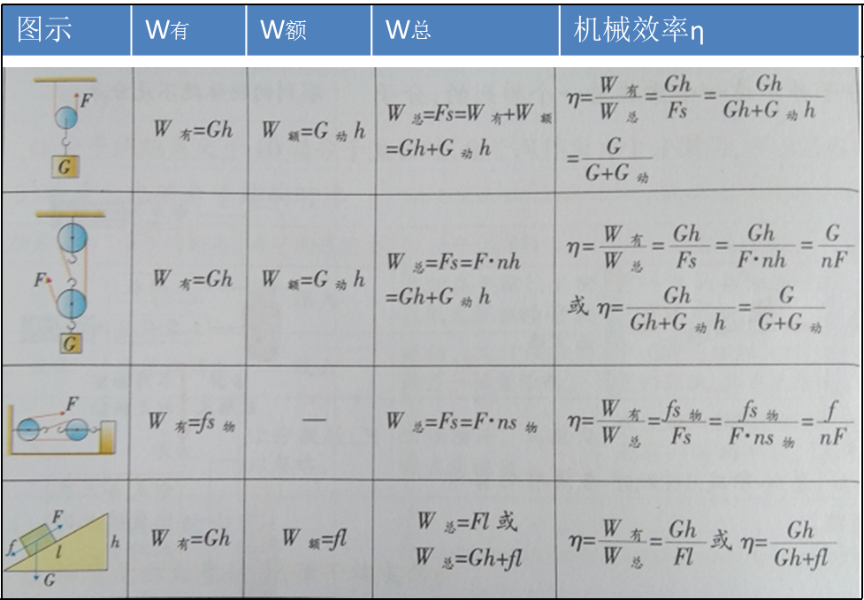
5、提高效率方法
减小动滑轮自重、添加润滑油、减小摩擦、增加待测物体重力。

例1 （2018•东营）对物理概念的理解是学好物理的关键。关于功、功率和机械效率，下列说法正确的是（ ）
A．通过改进机械的性能可以使机械效率达到100%
B．做功多的机械，功率一定大
C．功率大的机械，做功一定快
D．做功快的机械，机械效率一定高
【答案】C
【解析】
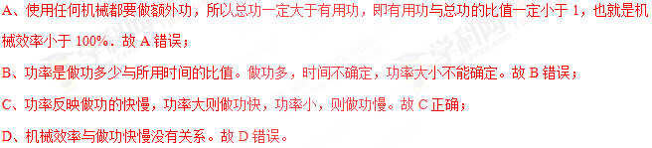
例2 （2018•哈尔滨）如图所示，利用滑轮组将重力为2N的物体，以0.2m/s的速度提升0.1m，拉力F为1.2N，下列说法正确的是（ ）
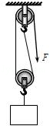
A．绳自由端移动的速度为0.6m/s
B．这个滑轮组是费力机械 [来源:Zxxk.Com]
C．滑轮组的机械效率为83.3%
D．F所做的有用功为0.24J
【答案】C
【解析】
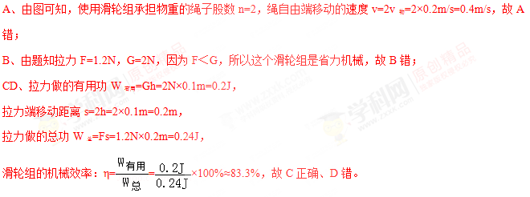

☞知识点6 测量机械效率
1、实验方案
用刻度尺测出钩码被提升的高度h和绳子末端移动的距离s，算出钩码的重力G，用弹簧测力计测出绳端拉力F，求出机械效率η。
2、实验原理
η = 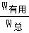x100% = $\frac{Gh}{\text{Fs}}$x100%
3、实验过程
沿竖直方向用拉力F匀速拉动弹簧测力计使钩码升高h,分别测出钩码重力G、上升高度h、拉力F及绳子自由端移动的距离s。
4、实验结论
1、滑轮组机械效率的大小受物重、摩擦和动滑轮自重影响；与绕线方式和重物上升的高度无关。
2、同一滑轮组，所提重物的重力越大，机械效率越高。
例1 （2018•德州）测量滑轮组的机械效率：
步骤 | 如图所示为测量某滑轮组机械效率的实验装置。  ①实验时沿竖直方向匀速缓慢拉动弹簧测力计。  ②分析表中数据可知：实验2是用图 做的实验。  ③实验序号3中的机械效率  η= __________ 。 |  |  | 装置图 | 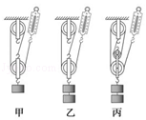
表格 | 实验序号 | 钩码重量G/N | 钩码上升高度h/m | 绳端拉力F/N | 绳端移动距离s/m | 机械效率η
表格 | 1 | 4 | 0.1 | 1.8 | 0.3 | 74%
表格 | 2 | 8 | 0.1 | 3.1 | 0.3 | 86%
表格 | 3 | 8 | 0.1 | 2.5 | 0.4
结论 | 通过比较 ___ （填实验序号）两次实验数据得出结论：同一滑轮组提升重物时，物重越大，滑轮组的机械效率越高。  通过比较2、3两次实验数据可得出结论：不同滑轮组提升相同重物时，动滑轮越重，滑轮组的机械效率_____________
问题讨论 | 实验过程中边拉动边读数，弹簧测力计示数不稳定，有同学认为应静止时读数。你认为他的想法 （选填“正确”或“不正确”），因为他没有考虑到 ______________对滑轮组机械效率的影响。
【答案】②乙；③80%；1、2；越低；不正确；摩擦力。
【解析】
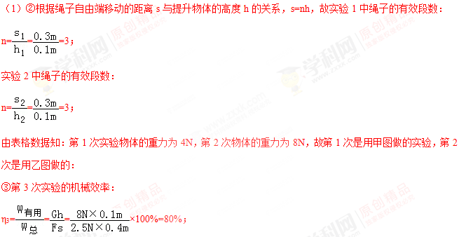
（2）根据控制变量法，要探究滑轮组的机械效率与物重的关系，需要控制绳子的段数相同，改变物体的重力，表格中1、2两次实验符合要求，可以得出结论：同一滑轮组提升重物时，物重越大，滑轮组的机械效率越高。
比较实验2和3可得出结论：使用不同的滑轮组，提升相同的重物时，动滑轮的个数越多，滑轮组的机械效率越低；
（3）在弹簧测力计静止时读出了数据，由于不会克服绳与轮之间的摩擦，所以测得的拉力偏小，她的想法是不正确的，因为她没有考虑到摩擦对滑轮组机械效率的影响。
例2 （2018•长春）在翻建长春东大桥的施工中，起重机将质量为4.5×103kg的钢材沿竖直方向匀速提升了2m，而它的电动机所做的功是2×105J．（g取10N/kg）求：
（1）起重机对钢材所做的有用功。
（2）起重机的机械效率。
【答案】
（1）起重机对钢材所做的有用功为9×10⁴J；
（2）起重机的机械效率为45%。
【解析】
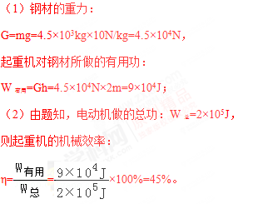

☞知识点7 动能
1、能量：物体能够对别的物体做功，就是它具有能量或能；在国际单位制中，单位是焦（J）；一个物体能够做的功越多，表示这个物体的能量越大。
2、动能
（1）定义：物体由于运动而具有的能。
（2）影响因素：质量和速度。
（3）实验方法：控制变量法和转换法
（3）实验步骤：
①、让同一个小球从不同高度滚下，小球获得不同的速度，观察哪次木块被推的远。
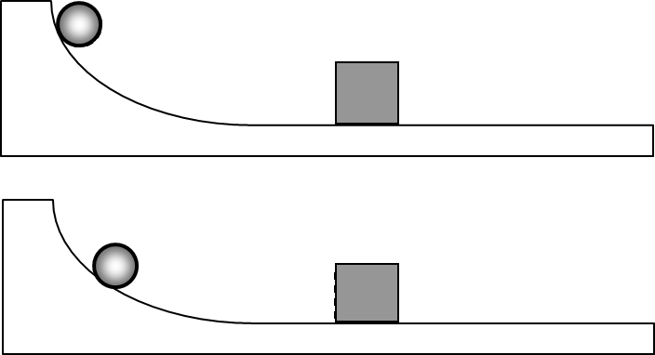
②、让不同小球从相同高度滚下，小球获得不同的速度，观察哪次木块被推的远。
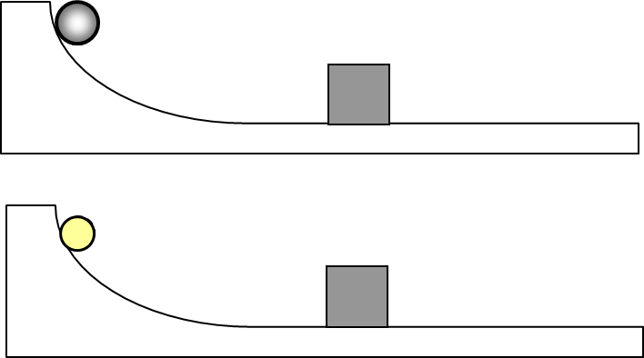
（4）实验结论：①、质量相同的物体，运动速度越大，它的动能越大；②、速度相同的物体，物体质量越大，它的动能越大。
（5）拓展：动能的大小可以用E_{k}=$\frac{1}{2}$mv²表示，可以看出动能的大小受速度质量的影响。
例1 （2018•襄阳）在排球比赛中，小明把排球竖直向上抛出，排球在运动中动能E随时间t变化的图像最接近的是（ ）
A．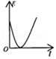 B．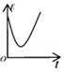 C．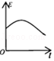 D．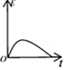
【答案】A
【解析】
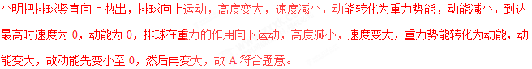
例2 （2018•阜新）在“探究影响动能大小因素”的实验中，如图所示，让小球从同一光滑斜面上由静止滚下，小球撞击放在水平面上的木块，使木块滑动，虚线位置为木块滑动一段距离后静止的位置。（已知h1＜h2＜h3）
（1）球从斜面上滚下的过程中，小球的 能转化为小球的 能。
（2）本实验是通过 ______ 比较小球动能的大小。
（3）分析图中的三次实验可以得出的结论是：物体的___________一定时，___________越大，它的动能越大；通过实验结论可知，开车时要注意不能 （“超载”或“超速”）。
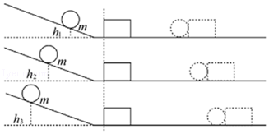
【答案】
（1）重力势；动；（2）木块滑动的距离；（3）质量；速度；超速。
【解析】
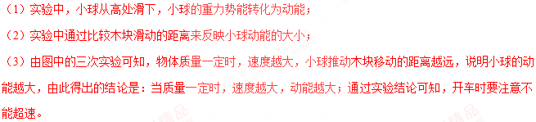

☞知识点8 势能及其影响因素
1、重力势能：物体由于被举高而具有的能。
2、影响因素：质量和物体被举高的高度。
3、实验步骤
1、让同一个物体从不同高度落下，比较木桩在细沙中陷入的深浅情况；
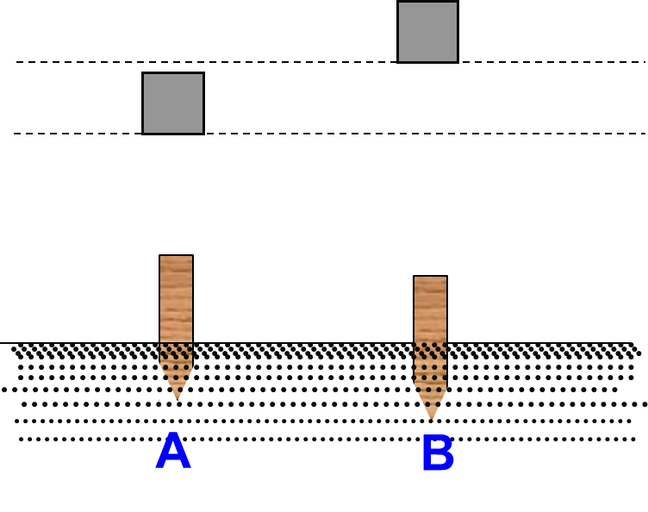
2、让不同物体从相同高度落下，比较木桩在细沙中陷入的深浅情况。
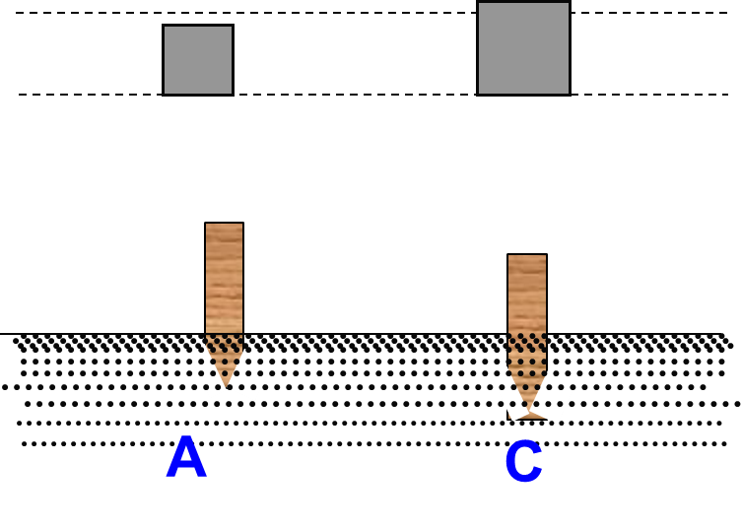
4、实验结论
①、在物体质量一定时，物体被举的越高，其重力势能就越大；
②、在物体高度一定时，质量越大的物体具有的重力势能越大。
5、拓展：重力势能的大小可用E=mgh表示，可以看出其大小受物体质量m和被举高度h的影响。
6、弹性势能：物体由于发生弹性形变而具有的能。
弹性势能的大小与物体的材料、弹性形变的大小有关；同一个物体的形变量越大，弹性势能就越大。
7、势能：重力势能和弹性势能统称为势能。
例1 （2018•广元）小苏同学的物理兴趣小组准备探究“弹簧弹性势能的大小与什么因素有关”。他们猜想：弹簧弹性势能可能与弹簧长度变化量、弹簧螺纹圈直径、弹簧的材料等因素有关。
他们的实验装置如图所示，把弹簧放在水平面上，其左端固定在墙上，AO等于弹簧原长，水平面O点左侧光滑，右侧粗糙。将物体M从O点压缩弹簧到P点，然后由静止释放，当物体M运动到O点与弹簧分开，最终运动到Q点静止。请补充完成他们的探究过程：
（1）弹簧弹性势能的大小是通过 来衡量的。
（2）探究弹簧弹性势能与弹簧长度变化量的关系，应该选用 （选填“相同”或“不同”）弹簧进行实验，并先后改变 之间的距离，测出OQ的距离，重复实验，测量多组数据并记录。
（3）小苏的实验小组经过多次实验得出了结论。在上面的实验中，他们运用到了转换法和 两种物理思想方法。
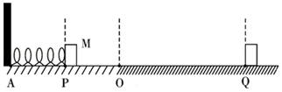
【答案】
（1）物体M被弹出的距离；（2）相同；AP；（3）控制变量法。
【解析】
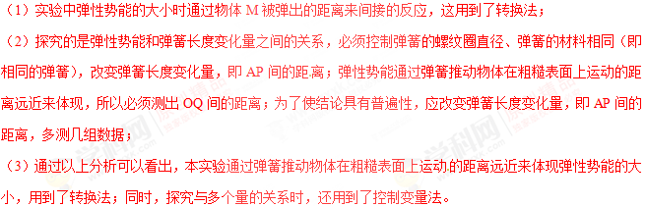
例2 （2018•曲靖）某学校“牛顿小组”的同学在探究重力势能的实验中用到三个体积相同的小球，它们的质量关系为m1＜m2=m3，实验的情景如图所示。
（1）通过观察小球陷入细沙的深度来反映重力势能的大小，应用的物理方法是 （选填“转换法“或“类比法”）。
（2）分析甲、乙两种情况可知，重力势能的大小与物体的 有关。
（3）小铁球m₃落入细沙后，速度不断减小直至静止，它的机械能转化为 能。
（4）同学们还发现小球离地面越高，下落到地面所用的时间越长，他们测出了小球自由下落高度h和下落时间的平方t²的数据如下表，分析数据，写出h与t²的关系式为 。
实验次数 | 1 | 2 | 3 | 4 | 5 | 6
h/米 | 2.45 | 4.9 | 7.35 | 9.8 | 12.25 | 14.7
t²/秒² | 0.5 | 1.0 | 1.5 | 2.0 | 2.5 | 3.0
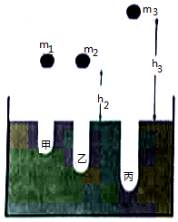
【答案】
（1）转换法；（2）质量；（3）内；（4）h=4.9t²。
【解析】
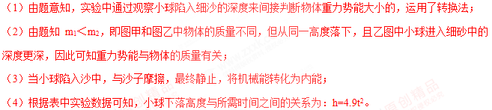

☞知识点9 机械能的转化
1、机械能：动能、重力势能和弹性势能统称为机械能
2、能的转化：
①、动能和重力势能可以相互转化。
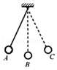
A B：重力势能减小，动能增大，重力势能转化为动能；
B C：动能减小，重力势能增大，动能转化为重力势能。
②、动能和弹性势能可以相互转化。
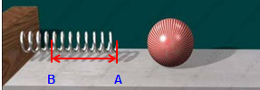
A B：铁球的动能减小，弹簧的弹性势能增大，动能转化为弹性势能；
B A：弹簧的弹性势能减小，铁球的动能增大，弹性势能转化为动能。
3、机械能守恒：如果物体只有动能和势能相互转化，则物体机械能总量保持不变，称为机械能守恒。
例1 （2018•聊城）2018年2月12日13时03分，我国在西昌卫星发射中心用长征三号乙运载火箭，以“一箭双星”方式成功发射第二十八、二十九颗北斗导航卫星，如图所示的卫星沿椭圆轨道绕地球运行，离地球最近的一点叫近地点，最远的一点叫远地点，它在大气层外运行，不受空气阻力，则下列说法正确的是（ ）
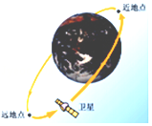

A．卫星从远地点运行到近地点，重力势能减小，动能增大，机械能守恒
B．卫星从远地点运行到近地点，重力势能增大，动能减小，机械能守恒
C．卫星从近地点运行到远地点，重力势能增大，动能增大，机械能不守恒
D．卫星从近地点运行到远地点、重力势能减小，动能减小，机械能不守恒
【答案】A
【解析】
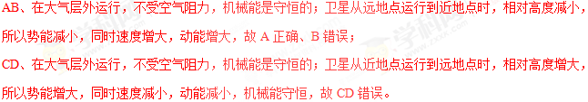
例2 （2018•成都）如图所示，小邦在国色天乡玩蹦极，不考虑空气阻力，关于他在下降过程中的能量分析，下列说法正确的是（ ）
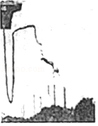
A．弹性绳绷直前，重力势能增大，动能减小
B．弹性绳绷直前，重力势能减小，动能不变
C．下降到最低点，动能最小，弹性势能最大
D．下降到最低点，重力势能最大，弹性势能最小
【答案】C
【解析】
AB、人在下降过程中，弹性绳绷直前，高度减小，重力势能减小，速度变大，则动能变大，故AB错误；
CD、下降到最低点时，人的速度减小为0，动能最小；高度最小，重力势能最小；弹性绳的形变最大，则弹性势能最大，故C正确，D错误。

